

|  |
| --- |
|  |

Torsdag den 23. november 2017

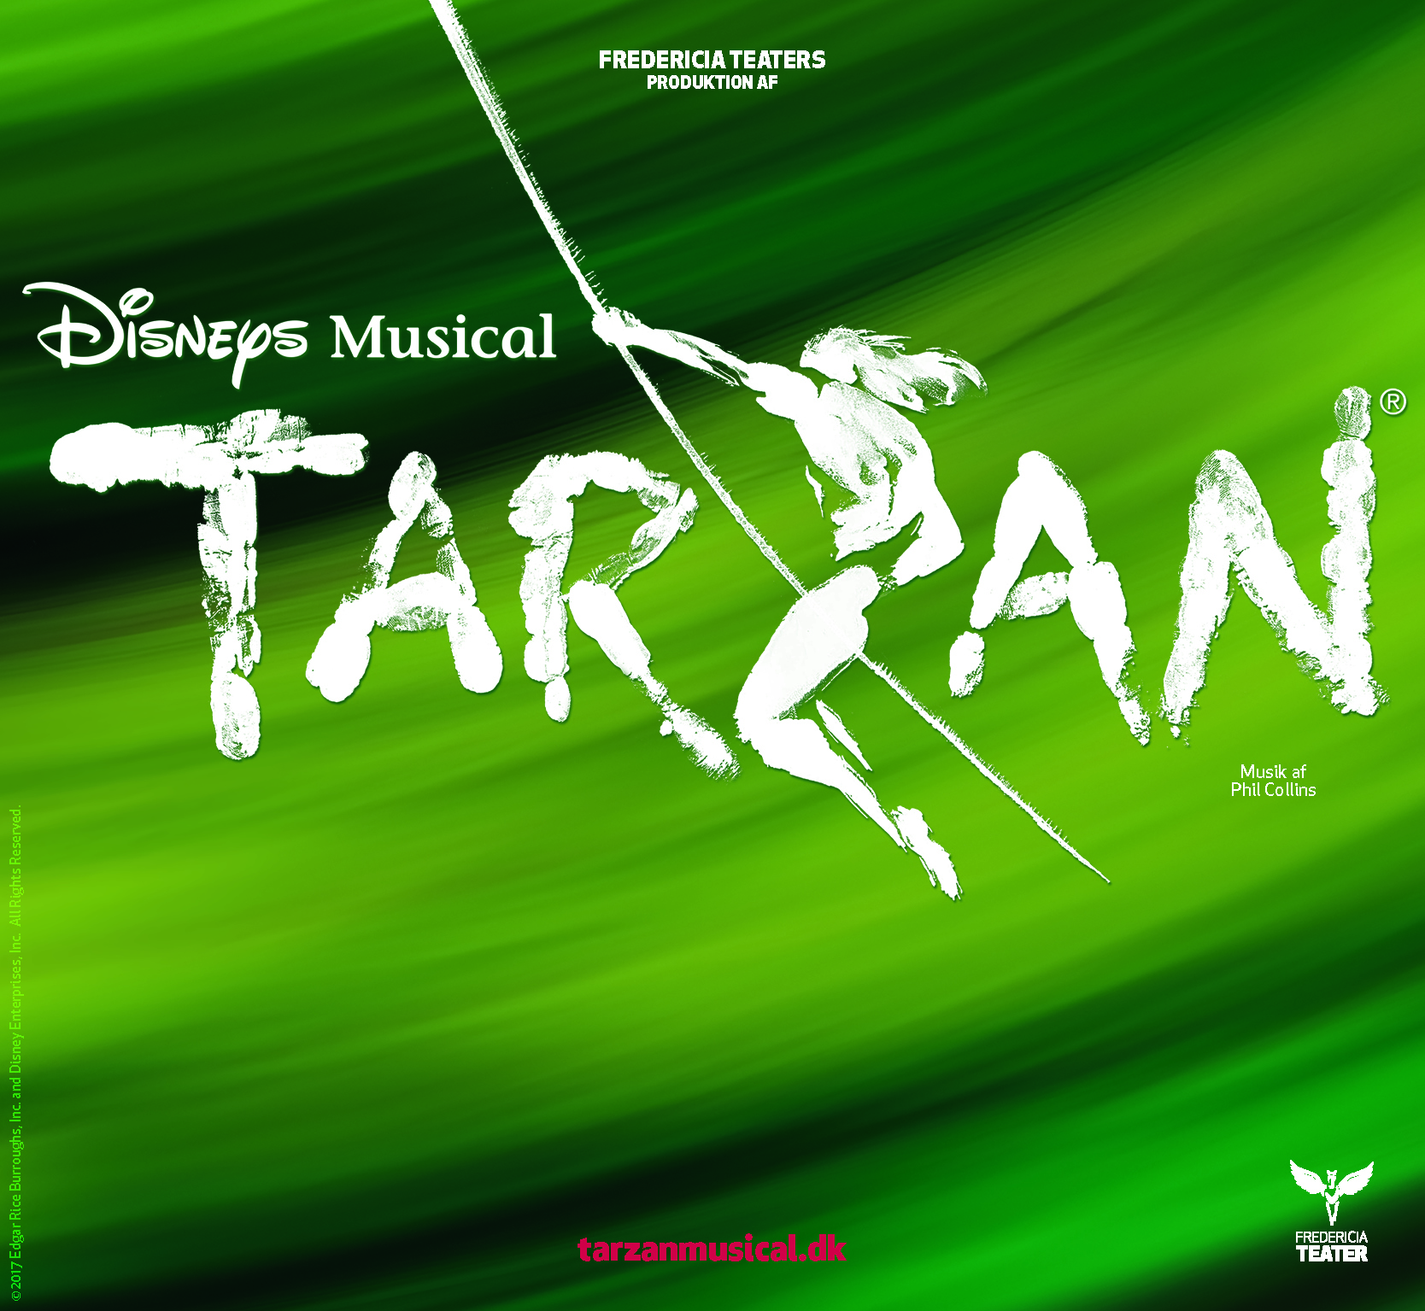

**Fredericia Teater skaber spektakulær produktion af *Disneys Musical* *TARZAN***

**Fredericia Teaters produktion af *Disneys Musical TARZAN* har danmarkspremiere i Fredericia den 5. oktober 2018 og kan fra slutningen af november 2019 opleves i nyrenoverede Scandic Falkoner, København. Billetsalget starter torsdag den 23. november 2017 kl. 10.00.**

**Danmarkspremiere:**

**5. oktober 2018 på Fredericia Teater**

**Københavnerpremiere:**

**29. november 2019 i Scandic Falkoner**

Fredericia Teater kan nu løfte sløret for den næste store musical. Der er tale om teatrets fjerde samarbejde med Disney efter de tre store musicalsuccesser: *Disneys ALADDIN – The Musical*, *Disneys DEN LILLE HAVFRUE – The Musical* og senest *Disneys KLOKKEREN FRA NOTRE DAME – The Musical*, som tilsammen har solgt mere end 375.000 billetter.

Næste efterår gælder det så en spektakulær udgave af *Disneys Musical* *TARZAN*, som får danmarkspremiere på Fredericia Teater den 5. oktober 2018. Forestillingen spiller året efter i København, hvor den kan opleves i nyrenoverede Scandic Falkoner fra den 29. november 2019.

**Om *Disneys Musical* *TARZAN***

Med musik og tekst af den Oscar-belønnede og syvdobbelte Grammy-modtager Phil Collins præsenterer Fredericia Teater en storslået udgave af *Disneys Musical* *TARZAN*. Musicalen er baseret på Chris Buck og Kevin Limas tegnefilmsfortolkning af Edgar Rice Burroughs klassiker om menneskebarnet Tarzan, der vokser op blandt gorillaerne i den vestafrikanske regnskov. *Disneys Musical* *TARZAN* indeholder Phil Collins’ mange velkendte sange fra tegnefilmens Grammy-modtagende soundtrack inklusiv Oscar- og Golden Globe-hittet ”You’ll Be in My Heart”. Manuskriptet til musicalen er skrevet af David Henry Hwang.

*Disneys Musical* *TARZAN* er udviklet af Disney Theatrical Productions. Forestillingen fik premiere på Broadway-teatret Richard Rodgers Theatre den 10. maj 2006 og blev dermed Disney Theatrical Productions’ første musical-premiere uden en eneste prøvevisning udenfor New York City. Fredericia Teaters produktion af *Disneys Musical* *TARZAN* bliver den første udgave af musicalen, man kan opleve i Danmark.

Animationsfilmen, som musicalen er baseret på, havde biografpremiere i 1999. Filmen blev en kæmpe succes og solgte over 672.000 biografbilletter, hvilket gør den til den næstbedst sælgende Disney animationsfilm herhjemme siden 1999.

**Begejstringen er stor i Fredericia og hos Disney**

Teaterchef Søren Møller fra Fredericia Teater udtaler:

*”Det er intet mindre end fantastisk, at vi endnu engang kan præsentere en stor Disney-titel. Tarzan kommer for alvor til at skubbe til, hvad Fredericia Teater kan. Jeg svinger mig i lianerne af begejstring!”*

Hos Disney glæder man sig også til det fortsatte samarbejde med Fredericia Teater. Felipe Gamba, direktør for International Strategy hos Disney Theatrical Group, udtaler:

*“Over the past five years, our partnership with Søren Møller and his incredibly talented team of Fredericia Teater has delivered nothing but excellence. This will mark our fourth production together and it couldn’t possibly be a better fit: “Tarzan” is a great theatrical adventure and as such requires an adventurous team of designers, creatives and cast to bring it to life – and an adventurous audience willing to embrace it. With Fredericia Teater in charge of delivering the production and the very discerning Danish audiences in the house, we’re in brilliant hands on both sides of the auditorium!”*

Casper Bjørner, Country Manager for The Walt Disney Company Nordic tilføjer:

”*We are thrilled to see yet another great Disney musical brought to the stage in collaboration with Fredericia Teater. The success with the three previous productions has proven beyond doubt the appetite that the Danish audience has for musicals, and established the country as a home for Disney musicals in the Nordics. I can’t wait to see Tarzan swing on the stage next fall.*”

Auditions til forestillingen bliver holdt mandag og tirsdag den 15.-16. januar 2018. Tilmelding skal ske via [www.fredericiateater.dk/audition](http://www.fredericiateater.dk/audition).

Billetsalget åbner torsdag den 23. november 2017 kl. 10.00 på [tarzanmusical.dk](http://tarzanmusical.dk) og [www.fredericiateater.dk](http://www.fredericiateater.dk)

Med venlig hilsen

Have Kommunikation, tlf. 33 25 21 07

**Kontaktperson:**

Michael Feder, mail: [michael@have.dk](mailto:michael@have.dk), mobil: 2243 4942

Peter Pishai Storgaard, mail: [press@fredericiateater.dk](mailto:press@fredericiateater.dk), mobil: 2849 3386

**FAKTA om *Disneys Musical* *TARZAN***

**Fredericia Teater:**

Spilleperiode: 5. oktober 2018 – 28. oktober 2018

* Tirsdag-fredag kl. 19.30
* Lørdag-søndag kl. 15.00 og kl. 19.30

Billetpriser: kr. 198 – 548 + gebyr. Weekender + 50 kr.

Billetbestilling: [www.tarzanmusical.dk](http://www.tarzanmusical.dk) eller [www.fredericiateater.dk](http://www.fredericiateater.dk) / tlf. 75 92 25 00 (75 92 25 60)

**Scandic Falkoner:**

Spilleperiode: 29. november 2019 – 15. december 2019

* Tirsdag-fredag kl. 19.30 (samt torsdag d. 12. december kl. 15.00)
* Lørdag-søndag kl. 15.00 og kl. 19.30

Billetpriser: kr. 198 – 598 + gebyr. Weekender + 50 kr.

Billetbestilling: [www.tarzanmusical.dk](http://www.tarzanmusical.dk) eller [www.fredericiateater.dk](http://www.fredericiateater.dk) / tlf. 75 92 25 00 (75 92 25 60)

**About DISNEY THEATRICAL PRODUCTIONS**

DISNEY THEATRICAL PRODUCTIONS, a division of The Walt Disney Studios, was formed in 1994 and operates under the direction of Thomas Schumacher.  Worldwide, its nine Broadway titles have been seen by over 160 million theatergoers and have been nominated for 59 Tony Awards®, winning Broadway’s highest honor 20 times.  With more than 20 productions currently produced or licensed, a Disney musical is being performed professionally somewhere on the planet virtually every hour of the day.

*TARZAN* is presented through special arrangement with Music Theatre International (MTI). All authorized perfomance materials are also supplied by MTI. 421 West 54th Street, New York, NY 10019. Phone: 212-541-4684. www.MTIShows.com

**About THE WALT DISNEY COMPANY NORDIC**

The Walt Disney Company has been actively present with a local organization in the Nordic region since the beginning of the 1990s, today employing around 200 people with regional headquarters in Stockholm and offices in Oslo, Copenhagen and Helsinki. The Nordic organization incorporates representation from three of the company’s four global business segments: Studio Entertainment, Media Networks and Disney Consumer Products & Interactive Media. The company’s first product launch to the Nordic market was the children’s magazine Donald Duck, introduced to the region in 1948. The Walt Disney Company in the Nordics is a division of The Walt Disney Company, a leading diversified global family entertainment and media enterprise. The Walt Disney Company employs about 150,000 people across six continents. The company headquarters are located in Burbank, CA.